МИНИСТЕРСТВО НАУКИ и высшего образования

**РОССИЙСКОЙ ФЕДЕРАЦИИ**

Федеральное государственное автономное образовательное учреждение

высшего образования

«Санкт-Петербургский политехнический университет Петра Великого»

(ФГАОУ ВО «СПбПУ»)

**Институт среднего профессионального образования**

**Отчёт по лабораторной работе**

**по учебной дисциплине «МДК»**

**Тема: «Системный монитор»**

Выполнила студентка

специальности 09.02.07

Информационные системы

и программирование

II курса группы 22919/22

Шумилина Евгения Алексеевна

Преподаватель

Иванова Дарья Васильевна

Санкт-Петербург,

2024

**Задача 1.**

С помощью Системного монитора выяснить, как изменяется загрузка процессора и объем занятой оперативной памяти в ходе обычной работы с прикладной программой. Результаты

лабораторной работы нужно будет оформить в виде отчета. Получившаяся в окне Системного монитора диаграмма должна быть «сфотографирована» и помещена в отчет с помощью, например, клавиши **PrintScreen***.*

1. Загрузить MS Word, открыть новый лист для отчета. Набрать заголовок, сохранить файл.
2. Запустить Системный монитор.
3. Раскрыть на весь экран окно программы Системный Монитор и запустить графики заново.
4. После каждого из следующих действий, переходить к окну с диаграммами, замечать, что изменилось (между действиями выдерживать небольшую паузу, чтобы отделить на диаграмме одно действие от другого):
   1. завершите работу программы MS Word;
   2. запустите Paint;
   3. перейти к окну Системного монитора и нажать клавишу Print Screen, чтобы поместить картинку с экрана в буфер обмена;
   4. вставить картинку из буфера обмена в документ;
   5. сохранить файл с картинкой;
   6. завершите работу программы Paint.
5. Сделать еще один "снимок" диаграмм и поместить его в отчет.
6. Подписать на диаграммах (на тех участках, где происходят изменения), какие действия выполнены.

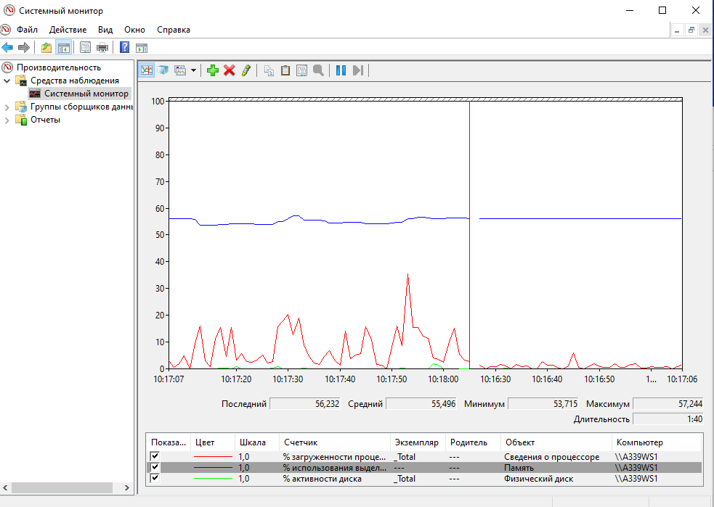

5

4

3

2

1

6

Рисунок 1- Диаграмма

1. ОТМЕТИТЬ на картинке, какой объем памяти занимают операционная система, MS Word, Paint.

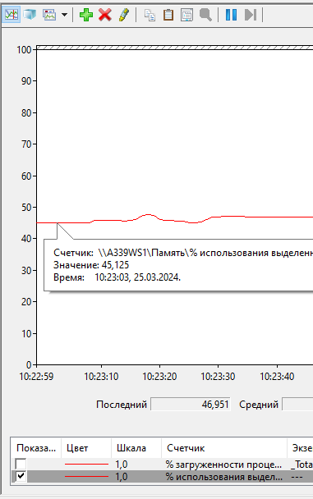

Рисунок 2- Потребление ОС (45%)

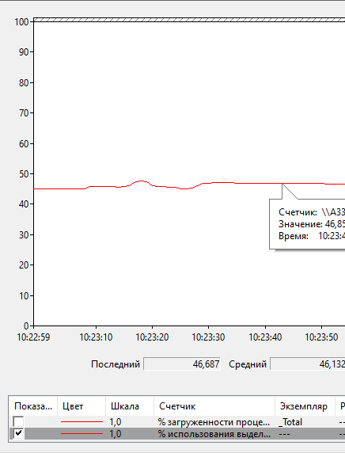

Рисунок 3- Потребление Word (46,8%-45%=1,8%)

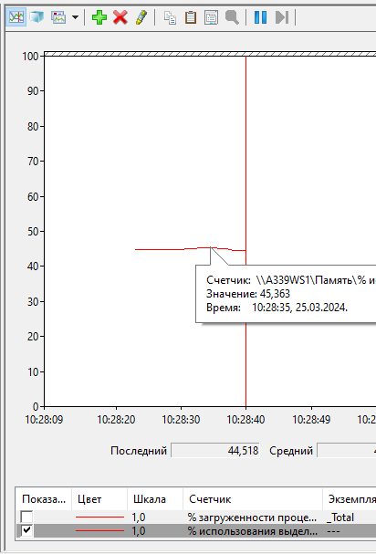

Рисунок 4- Потребление Paint (45,4%-45%=0,4%)

1. Создать на листе вашего отчета таблицу и заполнить ее: поставить плюс, если устройство участвует в операции.

|  |  |  |  |
| --- | --- | --- | --- |
| Действие | Процессор | Оперативная память | Внешняя память |
| Запуск программы | + | + | - |
| Открытие документа | + | - | + |
| Редактирование документа | + | - | - |
| Сохранение документа | + | - | + |
| Завершение работы программы | + | + | - |

1. Поместите в отчет ответ на следующий вопрос: почему изменения на диаграмме памяти выглядят такими незначительными по сравнению с изменениями на диаграмме процессора?

Потому что оперативная память и процессор имеют разный характер работы

**Задача 2**.

Режим ядра и пользовательский режим. C помощью оснастки Performance выяснить, сколько времени ваша система работает в режиме ядра и в пользовательском режиме. Получившиеся в окне Системного монитора графики должны быть «сфотографированы» и помещены в отчет с соответствующими подписями.

1. Щелкнуть на объект процессор и выбрать 2 счетчика: %работа в привилегированном режиме и %работа в пользовательском режиме. Нажать на кнопку Добавить.
2. Быстро подвигать мышью. При этом нужно заметить всплеск на линии % Privileged Time, который отражает время, затраченное на обслуживание прерываний от мыши, и время, понадобившееся подсистеме поддержки окон на отрисовку графики (эта подсистема работает преимущественно как драйвер устройства в режиме ядра).
3. Закончив, щелкнуть на панели инструментов кнопку New Counter Set (Новый набор счетчиков) (или просто закрыть оснастку).

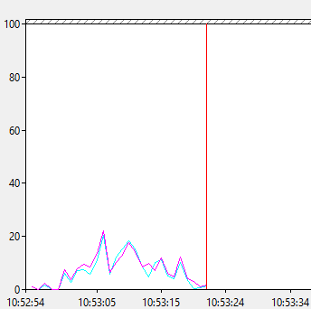

Быстрое движение мышью

Рисунок 5- Диаграмма в системном мониторе

За той же активностью можно понаблюдать через Task Manager (Диспетчер задач).Для этого нужно перейти в нем на вкладку Performance (Быстродействие), а затем выбрать из меню View (Вид) команду Show Kernel Times (Вывод времени ядра). Процент загруженности процессора отражается зеленым цветом, а процент времени работы в режиме ядра — красным.

Чтобы увидеть, как сама оснастка Performance использует время в двух режимах, нужно запустить ее снова, но добавить те же счетчики для объекта Process (Процесс).

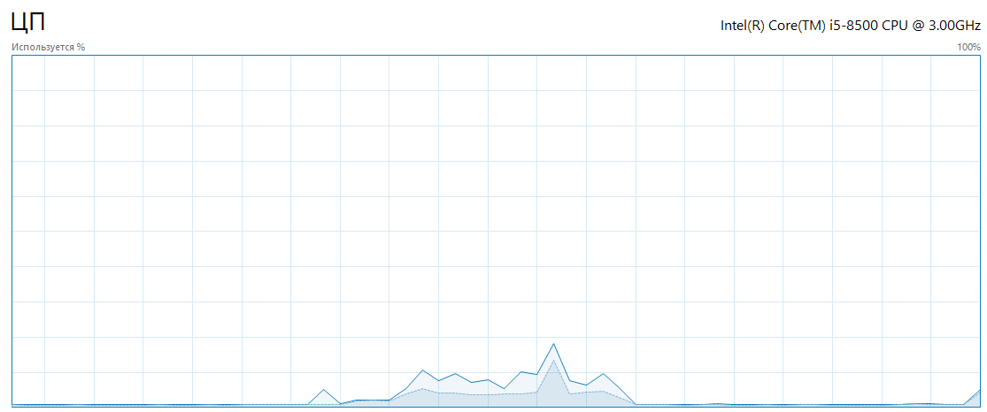

Быстрое движение мышью

Рисунок 6- Диаграмма в диспетчере задач

1. Если оснастку Performance закрыта, снова запустить ее. (Если она уже работает, открыть новый экран, щелкнув на панели инструментов кнопку New Counter Set.)
2. Щелкнуть кнопку Add на панели инструментов.
3. Выбрать в списке объект Process.
4. Выбрать счетчики % Privileged Time и % User Time.
5. B списке экземпляров объекта выбрать все процессы (кроме процесса _Total).
6. Щелкнуть кнопку Add, а затем Close.
7. Быстро подвигать мышью.

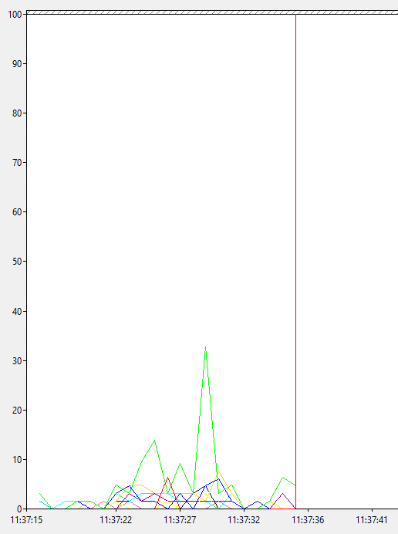

Быстрое движение мышью

1. Нажать комбинацию клавиш Ctrl+H для активизации режима выделения — текущий выбранный счетчик будет выделен белым цветом в Windows 2000 и черным в Windows XP или Windows Server 2003.

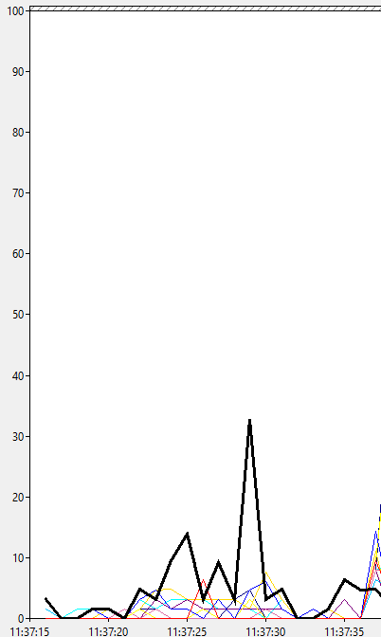

Быстрое движение мышью

**Контрольные вопросы**

1. Как запустить служебное приложение «Системный монитор»?

В поисковую строку Windows ввести запрос «Системный монитор» или «Панель

управления-Производительность и обслуживание-Администрирование», а затем дважды

щелкнуть по значку «Производительность».

1. Для чего предназначено это приложение?

Системный монитор предназначен для наблюдения за изменением различных

показателей во время работы компьютера, а также для измерения производительность

компьютера.

1. Какие показатели можно проанализировать с помощью программы «Системный монитор»?

Системный монитор позволяет анализировать различные показатели объектов

производительности, таких как Обмен страниц в сек. объекта Память, загруженность

процессора, выделение внешней и оперативной памяти и т. д.

1. В каком виде возможно отобразить параметры?

Отобразить параметры можно в виде графика, гистограммы или отчета.